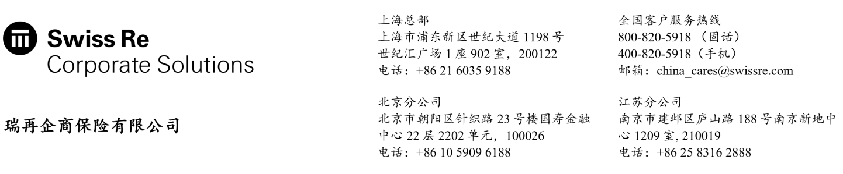

雇主责任险出险通知书

保单号码policy |  |  |  | 有效期
被保险人 (公司) |  |  |  |  | 联系人姓名
地址 |  |  |  |  | 电话
Email |  |  |  |  | 传真

出险详情
意外发生地点
意外发生日期及时间

目击者
意外发生过程

伤者姓名及地址

伤者年龄、性别、身份证
雇主名称
工作岗位
劳动合同期限
伤者月平均工资
受伤情形
伤者何时复工
若意外可归于他人过失所致，请说明
索赔事项及金额
是否购买过其它同类保险，如有，请列明
是否诉诸法律？

注意事项 如收到书面索赔请求，请勿作答，并将原件交来本公司；如有口头索赔要求，请详述。

索赔材料
请在索赔时提供下列材料（原件）：
- 保单复印件
- 签章的雇主责任险出险通知书
- 书面事故报告/事故勘察报告（如涉及工伤）
- 目击者证词/伤者书写的事故经过
- 医药费单据，病历卡，病假单及相关住院单据
- 劳动合同
- 交通部门事故处理报告（如涉及交通事故）
- 警方报告(如涉及)
- 诉状、传票或其他法律文书（如涉及）
- 其他理赔部门要求提供的所需文件

声明

特此声明：上述所填写的资料全属正确、真实，绝无隐瞒。为符合个人数据保护相关法律的规定，本公司确认已经阅读并理解保险人在官网发布的《个人信息保护政策》、确保本保单涉及的个人数据主体已经阅读保险人的《个人信息保护政策》，尤其是加粗部分，并确保已从本保单涉及的个人数据主体获取必要和有效的同意和单独同意，同意保险人按《个人信息保护政策》对其个人信息进行处理，如涉及不满十四周岁的未成年人，则本公司确保已获得其父母或者监护人的授权。保险人可根据上述《个人信息保护政策》处理（包括但不限于收集、持有、使用或向任何境内外第三方提供）本保单涉及的任何个人信息资料，无论该信息是从投保申请、理赔申请还是其他地方获得，以遵守法律和实现《个人信息保护政策》中所述的目的，包括： 1）处理及审核投保申请、核保、理赔、再保、共保、处理咨询/查询/投诉或其他保险相关事宜；2）提供与本保险相关服务； 3）利用保险公司所属集团的网络资源为投保人及被保险人提供更全面的保险服务。
为评估和办理本理赔申请，本公司确保已从本保单涉及的个人数据主体获取必要和有效的同意和单独同意，授权瑞再企商保险有限公司及其代表向任何医疗机构、医生、医疗保险机构、公安局、派出所、保险公司、工作单位等相关机构及一切熟悉保险事故状况或保险事故涉及个人的状况之人士，了解任何关于保险事故涉及个人的住院病历、抢救经过、健康状况、既往病史、检查报告、医嘱、诊疗情况、保险事故发生经过、相关的笔录、报告、既往投保理赔经历或其他与本次保险事故相关的资料。
为了协助中国的司法执行、其他政府机关或监管机构进行调查（包括欺诈和反洗钱等）和统计，遵守适用的中国法律法规及相关规定的要求，履行法定义务，本公司确保已从本保单涉及的个人数据主体获取必要和有效的同意和单独同意，授权瑞再企商保险有限公司及其代表向其他保险机构、服务提供商、专业顾问、中国的有权机关、人民法院、仲裁机构、其他争议解决机构或其他第三方，收集或提供保险事故涉及个人的个人信息，所收集或提供的信息种类以法律法规、监管规定或相关政府机关或监管机构的要求为准。
更多关于个人数据保护的详情，请查阅保险人公司官网《个人信息保护政策》（https://www.swissrecorporatesolutions.com.cn/site/privacy_policy）。为了更好地保护个人信息、以及符合法律法规的要求，前述《个人信息保护政策》将不时更新，投保人/被保险人和涉及的个人信息主体可以随时在保险人公司官网上查看最新版本的《个人信息保护政策》。

索赔人签章 （公司公章） _______________________________ 日期 _________________________

